重 印 书 推 荐

中文书名：《现代北欧设计集萃：北欧5国·11种门类·1925年～今》
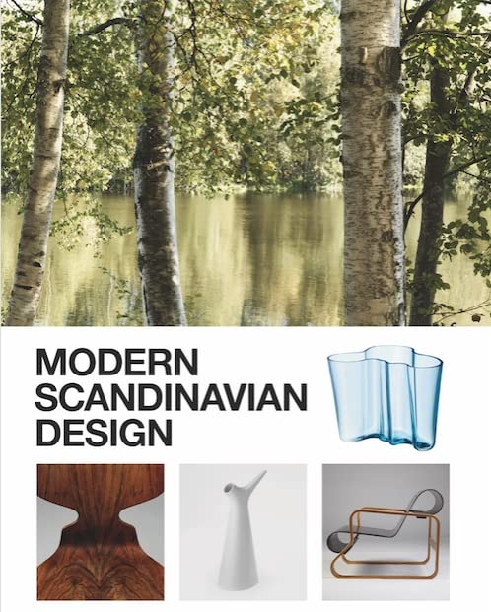
英文书名：Modern Scandinavian Design
作 者：Charlotte Fiell, Peter Fiell, and Magnus Englund
出 版 社：Laurence King
代理公司：ANA/Leah
页 数：304页
出版时间：2017年4月
代理地区：中国大陆、台湾
审读资料：电子稿
类 型：建筑与艺术设计
版权已授：2018年曾授权华中科技大学出版社，版权已回归。

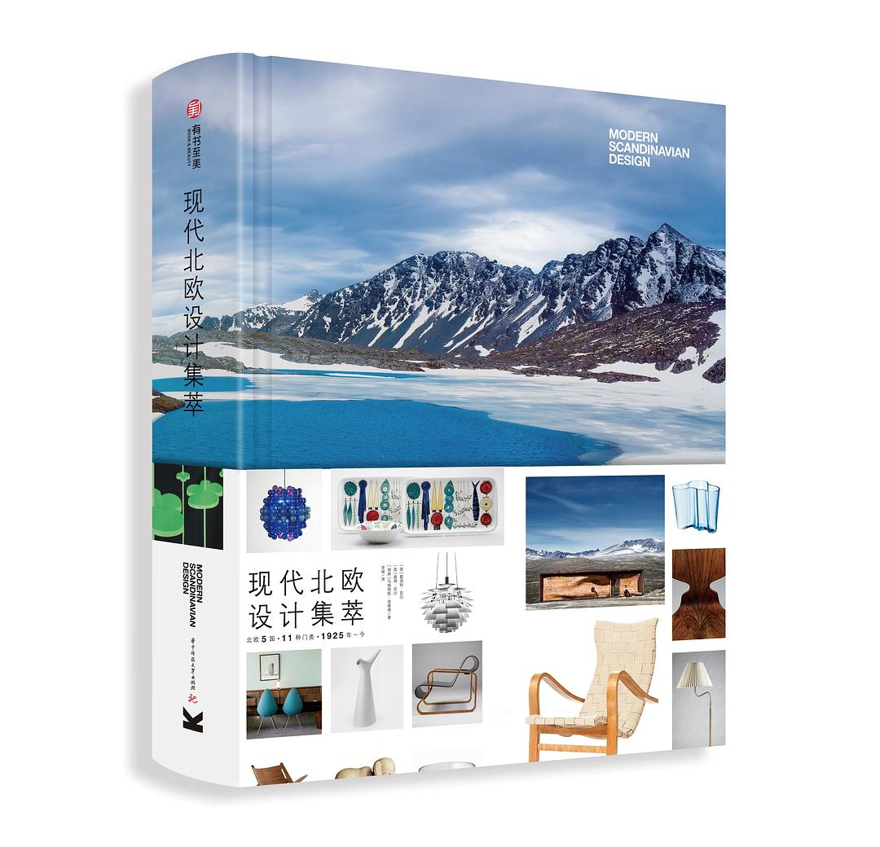
中简本出版记录
书 名：《现代北欧设计集萃：北欧5国·11种门类·1925年～今》
作 者：[英] 夏洛特·菲尔 / [英] 彼得·菲尔 / [瑞典] 马格努斯·恩隆德
出版社：华中科技大学出版社
译 者：李璋
出版年：2019年7月
页 数：592页
定 价：398.0元
装 帧：精装

内容简介：

在北欧，好的设计是真正为提高生活质量而精工细作，而拥有它们是每个人与生俱来的权利。所以北欧设计风靡全球，常常给人带来特别的幸福感。想了解北欧设计是如何发展，在生活的方方面面有怎样的成果和体现吗？你需要一本认识现代北欧设计的全面指南。

本书汇总并整理了丹麦、瑞典、芬兰、挪威、冰岛北欧5国自20世纪初以来包括建筑、家具、灯具、玻璃制品、陶瓷、金属制品、木制品、塑料制品、纺织品、珠宝首饰和平面设计11大品类的现代设计发展历程及经典作品。

来自北欧的纯粹创意，1000余幅高品质设计作品插图，它将成为所有设计师、收藏家以及关注生活品质的读者们详尽全面的“好设计”资料库和探寻生活之美的灵感之源。

销售亮点：

- 真正的北欧设计大全

本书介绍了丹麦、瑞典、芬兰、挪威、冰岛，北欧5国自20世纪初以来包括建筑、家具、灯具、玻璃制品、陶瓷、金属制品、木制品、塑料制品、纺织品、珠宝首饰和平面设计11 大品类的现代设计经典作品。

- 多样的风格与诚挚的理念

用一种风格或标签来定义北欧设计是不客观的，本书丰富多样的设计作品让你更全面地了解北欧设计风格，感受到北欧设计的纯粹与真诚。在北欧，好设计是为了真正提升生活品质，属于每个人。

- 设计与生活的灵感之源

来自现代北欧的纯粹创意， 1000 余幅高品质设计作品，是设计从业者、爱好者及所有热爱生活的人不可多得的灵感宝库。

作者简介：

夏洛特·菲尔（Charlotte Fiell）和彼得·菲尔（Peter Fiell）是畅销作家，曾在Taschen担任设计书籍编辑，同时是知名的出版顾问。他们在设计史、设计理论与批评领域非常有权威。他们已经出版了60 余种有关建筑、设计和时尚方面的图书，被译为20余种不同的语言，在世界各地畅销超过400万册。他们的著作，被赞誉为“颇具里程碑意义”，并被世界各地的教学机构、设计专业人士、交易商、收藏家和拍卖行视为参考标准。

马格努斯·恩隆德（Magnus Englund）是高端家具零售商、现代北欧家具授权经销商Skandium 的联合创始人之一。他此前著有两本关于北欧设计的畅销书。

全书目录：

前言
第一章 建筑
第二章 家具
第三章 灯具
第四章 玻璃制品
第五章 陶瓷
第六章 金属制品
第七章 木制品
第八章 塑料制品
第九章 纺织品
第十章 珠宝首饰
第十一章 平面设计
参考资料
设计博物馆、机构和参观地点
精选参考书目
索引
致谢
图片来源

以上信息来自： https://book.douban.com/subject/34805509/

谢谢您的阅读！
请将回馈信息发至：郭丹娅(Leah Guo)
安德鲁﹒纳伯格联合国际有限公司北京代表处
北京市海淀区中关村大街甲59号中国人民大学文化大厦1705室, 邮编：100872
电话：010-82509406
传真：010-82504200
Email: Leah@nurnberg.com.cn
网址：www.nurnberg.com.cn
豆瓣小站：http://site.douban.com/110577/
新浪微博：安德鲁纳伯格公司的微博_微博 (weibo.com)
微信订阅号：ANABJ2002


